Prometheus
Prometheus简介
介绍
Prometheus是一款开源的系统监控和告警工具包，专注于时序数据的收集、存储、查询和分析，尤其适合云原生环境和微服务架构的监控。它由SoundCloud于2012年开发，2016年加入Cloud Native Computing Foundation（CNCF），成为继Kubernetes之后第二个毕业的项目，目前已成为云原生监控的事实标准。

prometheus核心组件:
prometheus server:时序数据存储,监控指标管理
Exporters:将非Prometheus格式的指标转换为可识别的格式
Pushgateway:推送监控数据
PromQL:查询
Alertmanager:报警
grafnana: 可视化组件

工作原理
Prometheus Server通过配置文件监控目标，定期(默认 15s)向目标的HTTP端Exporter发送请求，拉取指标数据。
采集到的数据默认存储在Prometheus Server的本地时序数据库中
用户可以通过PromQL向Server发起查询；同时管理员在Server 中配置告警规则，当指标满足规则条件时Server生成告警通过 Alertmanager配置通知用户
Grafana连接Prometheus 作为数据源，将查询结果通过仪表盘可视化

工作方式:
默认工作在pull(拉)模式,去拉取node_exporter的数据
还有一种push(推送)模式,需要借助于pushgateway来实现
Prometheus端口：9090
Node export端口：9100

Prometheus监控数据存储方式：
1.本地存储。通过Prometheus自带的时序数据库将数据库数据保存在本地磁盘。但是本地存储的容量有限，建议不要保存超过一个月的数据
2.另一种是远程存储，适用于存储大量监控数据

服务架构图
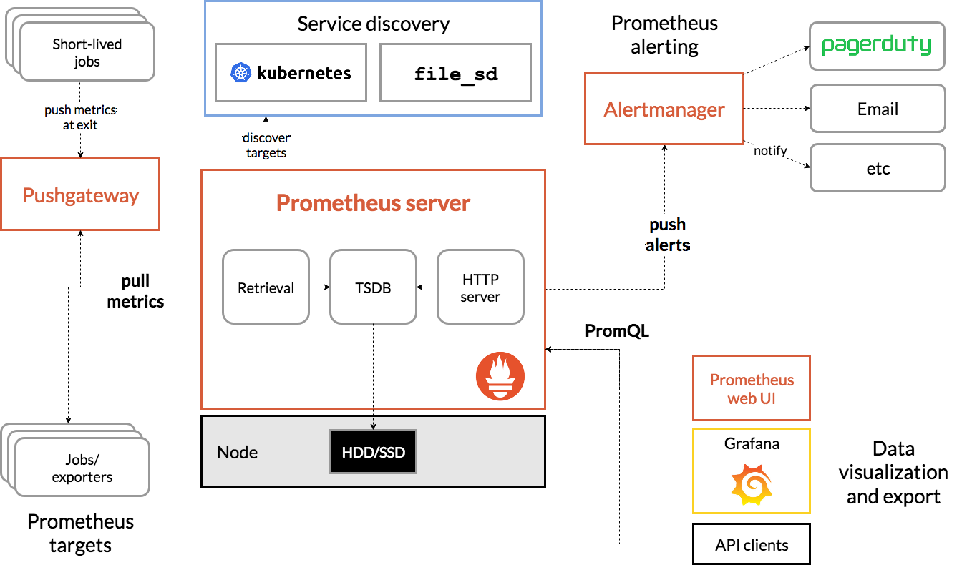
部署prometheus
安装pmt
tar xf prometheus-2.33.4.linux-amd64.tar.gz
mv prometheus-2.33.4.linux-amd64 /opt/Prometheus #二进制解压移动安装
cd /opt/prometheus/
mkdir -pv /opt/prometheus/data #数据目录

vim /etc/profile
export PATH=$PATH:/opt/prometheus #添加环境变量
source /etc/profile

vim /usr/lib/systemd/system/prometheus.service #编写启动服务
[Unit]
Description=prometheus server project
After=network.target

[Service]
Type=simple
ExecStart=/opt/prometheus/prometheus --config.file=/opt/prometheus/prometheus.yml --storage.tsdb.path=/opt/prometheus/data --web.enable-lifecycle
Restart=on-failure

[Install]
WantedBy=multi-user.target

systemctl daemon-reload #重新加载 systemd 配置
systemctl start prometheus #启动
systemctl status prometheus
效果是端口9090启动
浏览器访问ip:9090,如下图：
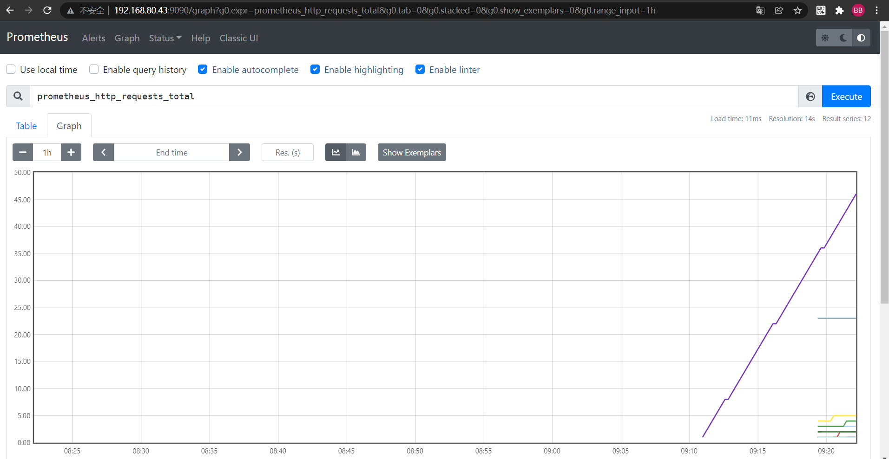
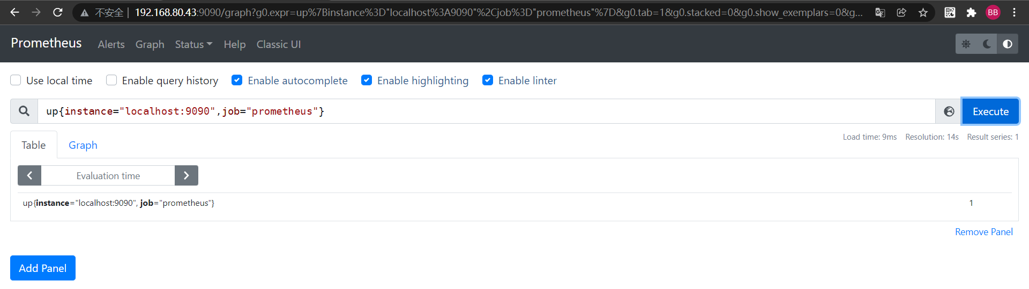
添加监控节点
安装node_exporter
tar xf node_exporter-1.3.1.linux-amd64.tar.gz
mv node_exporter-1.3.1.linux-amd64 /opt/node_exporter #二进制解压安装

vim /usr/lib/systemd/system/node_exporter.service #编写systemd服务文件
[Unit]
Description=node exporter project
After=network-online.target

[Service]
Type=simple
ExecStart=/opt/node_exporter/node_exporter
Restart=on-failure

[Install]
WantedBy=multi-user.target

systemctl daemon-reload #重新加载 systemd 配置
systemctl start node_exporter #启动
systemctl status node_exporter
效果是端口9100开启
访问http://exporter的ip:9100/metrics可以看到节点的所有定制好的监控项
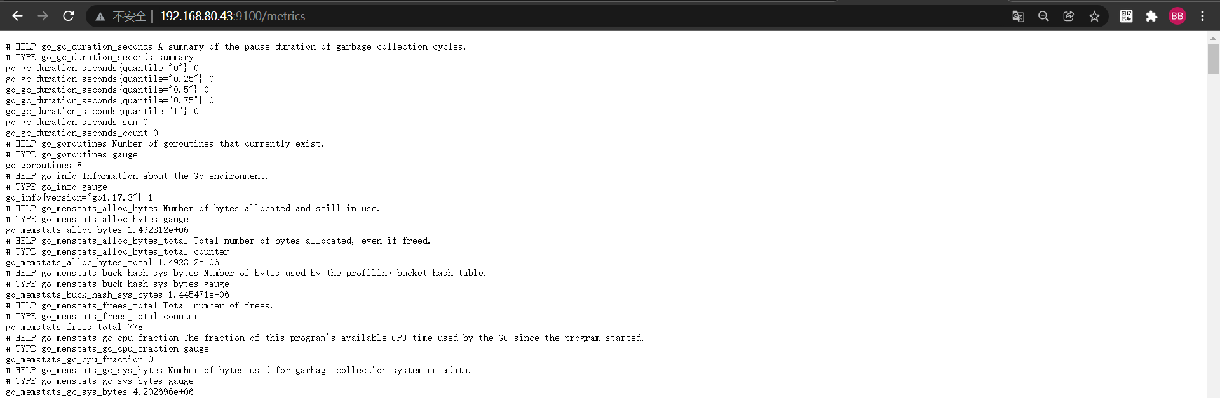
在server端添加监控node
vim /opt/prometheus/prometheus.yml #修配置文件
- job_name: "node_exporter"
static_configs:
- targets: ["192.168.80.10:9100"]
- targets: ["192.168.80.46:9100"]
labels:
app: "client host"
promtool check config /opt/prometheus/prometheus.yml #检测语法
systemctl restart prometheus #重启
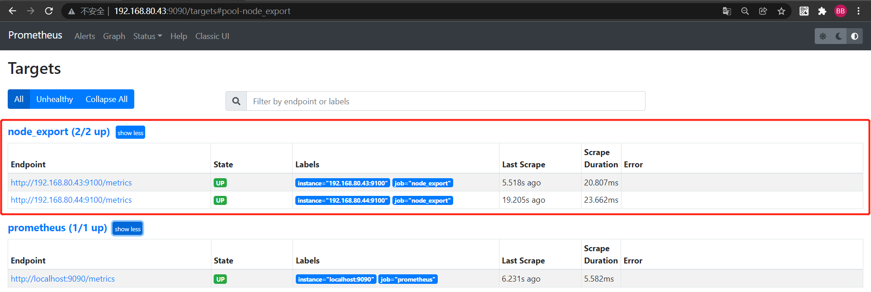
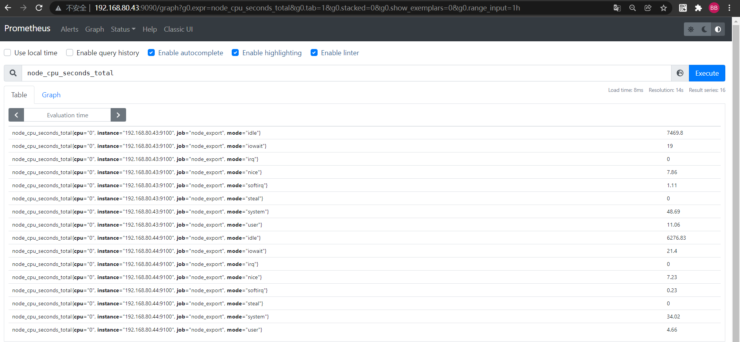
部署grafana
安装grafana
yum -y localinstall grafana-enterprise_12.1.1_16903967602_linux_amd64.rpm
systemctl start grafana-server
效果是启动端口3000
访问浏览器http://192.168.80.43:3000,用户名/密码admin
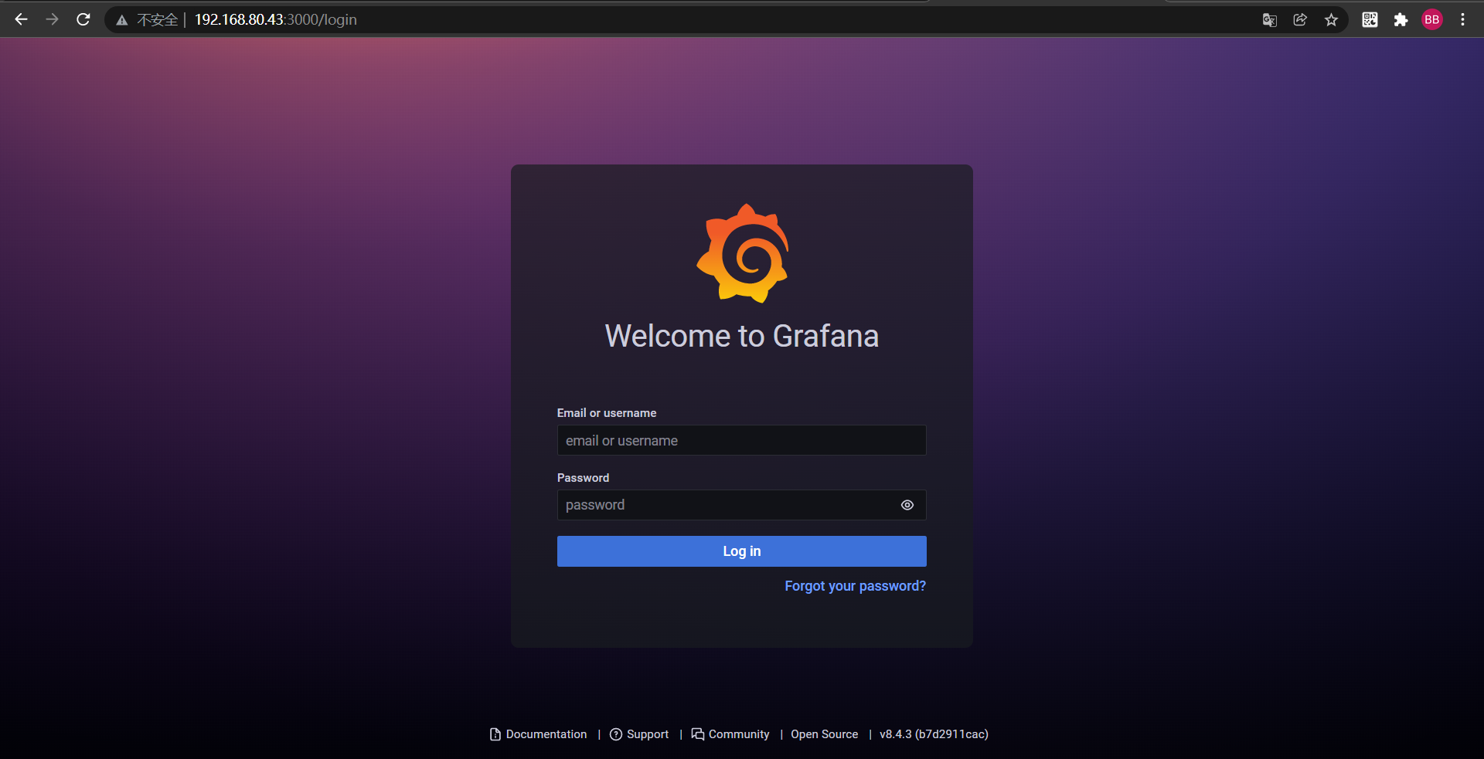
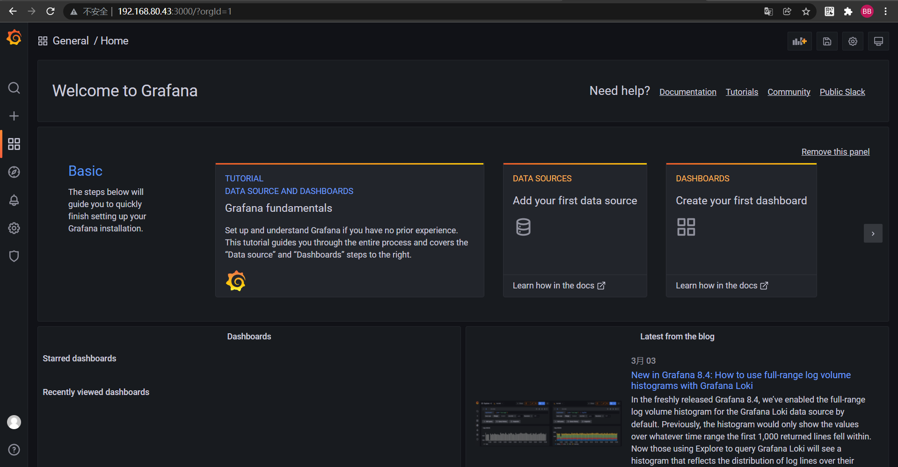
下载插件+添加数据源
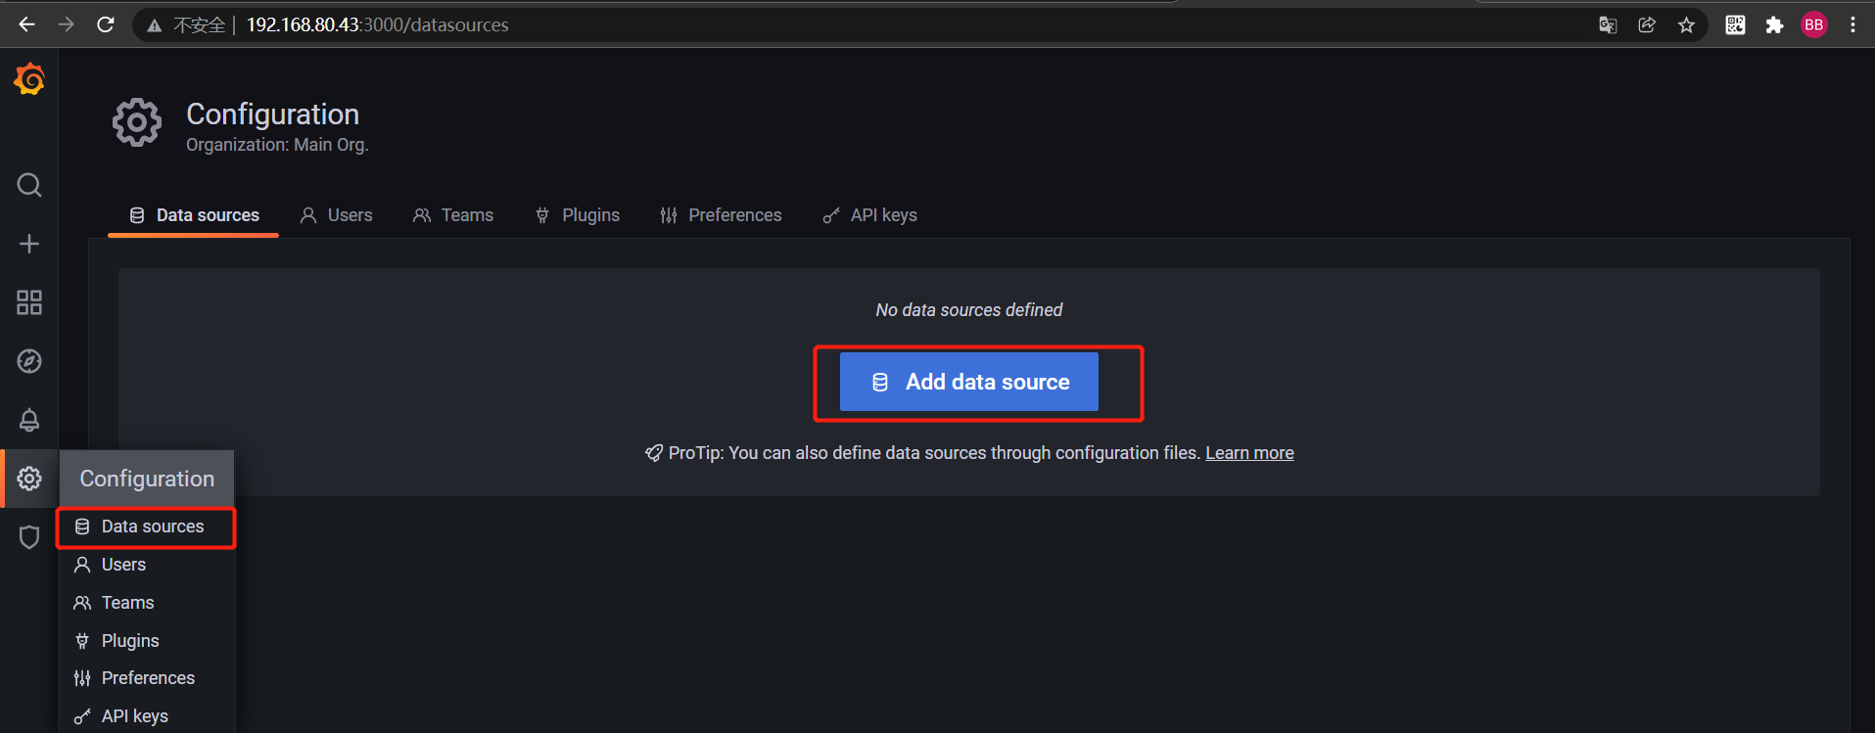
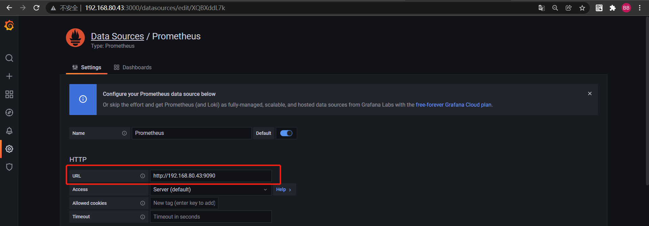
导入模板
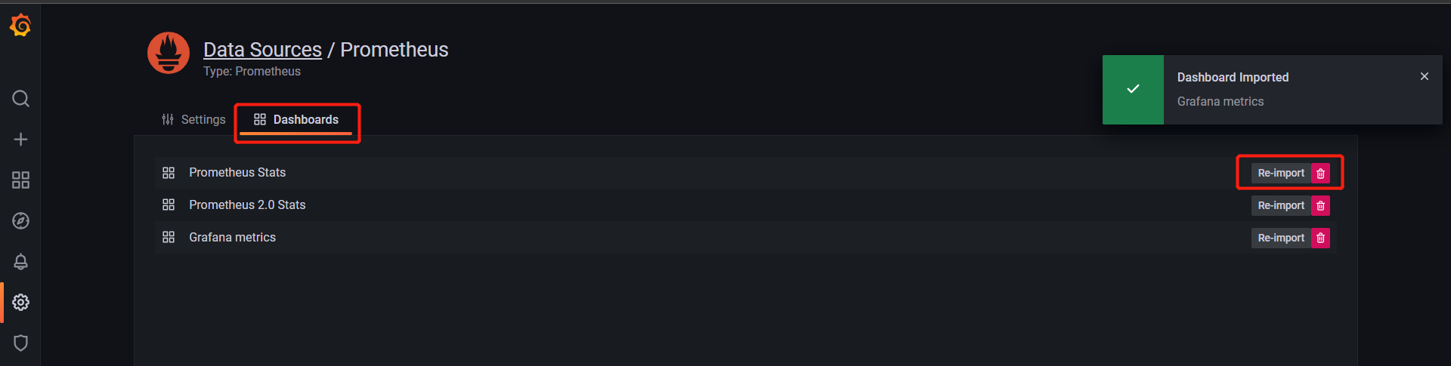
模板库https://grafana.com/grafana/dashboards/
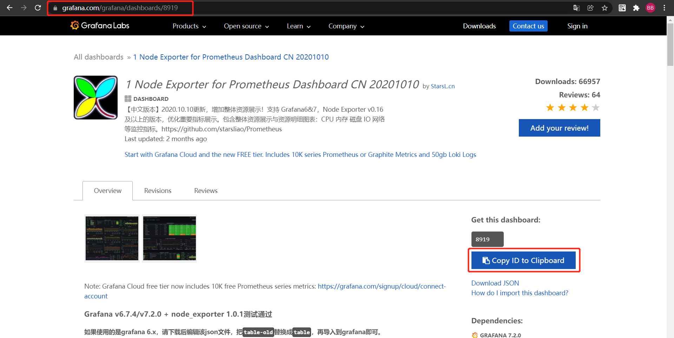
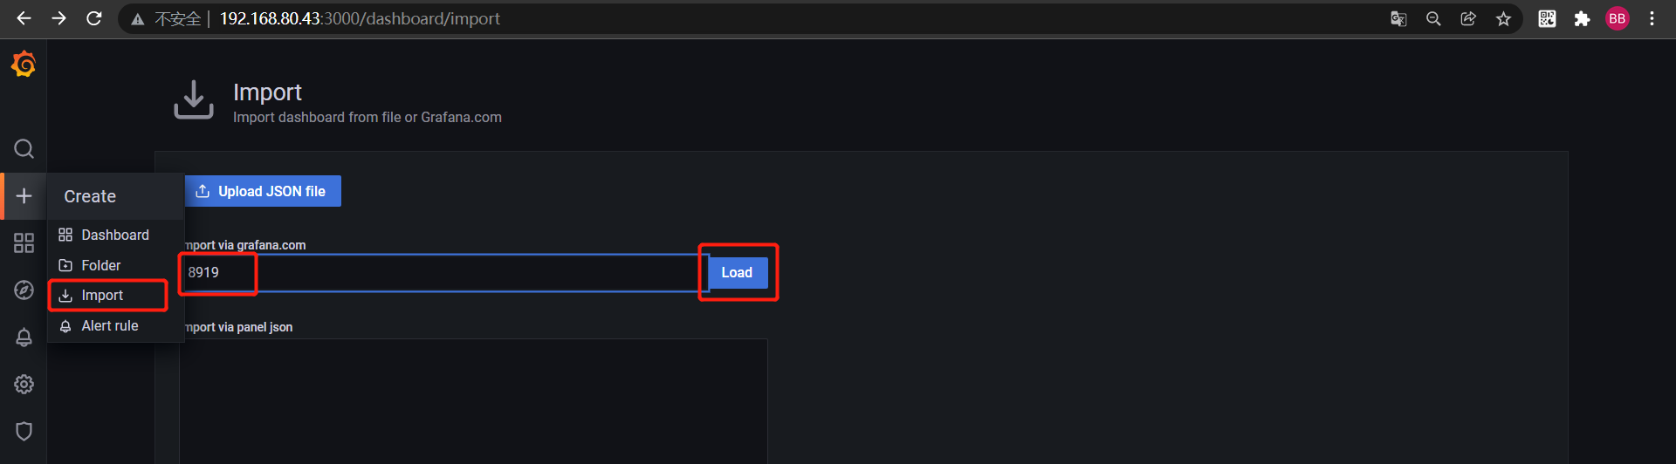
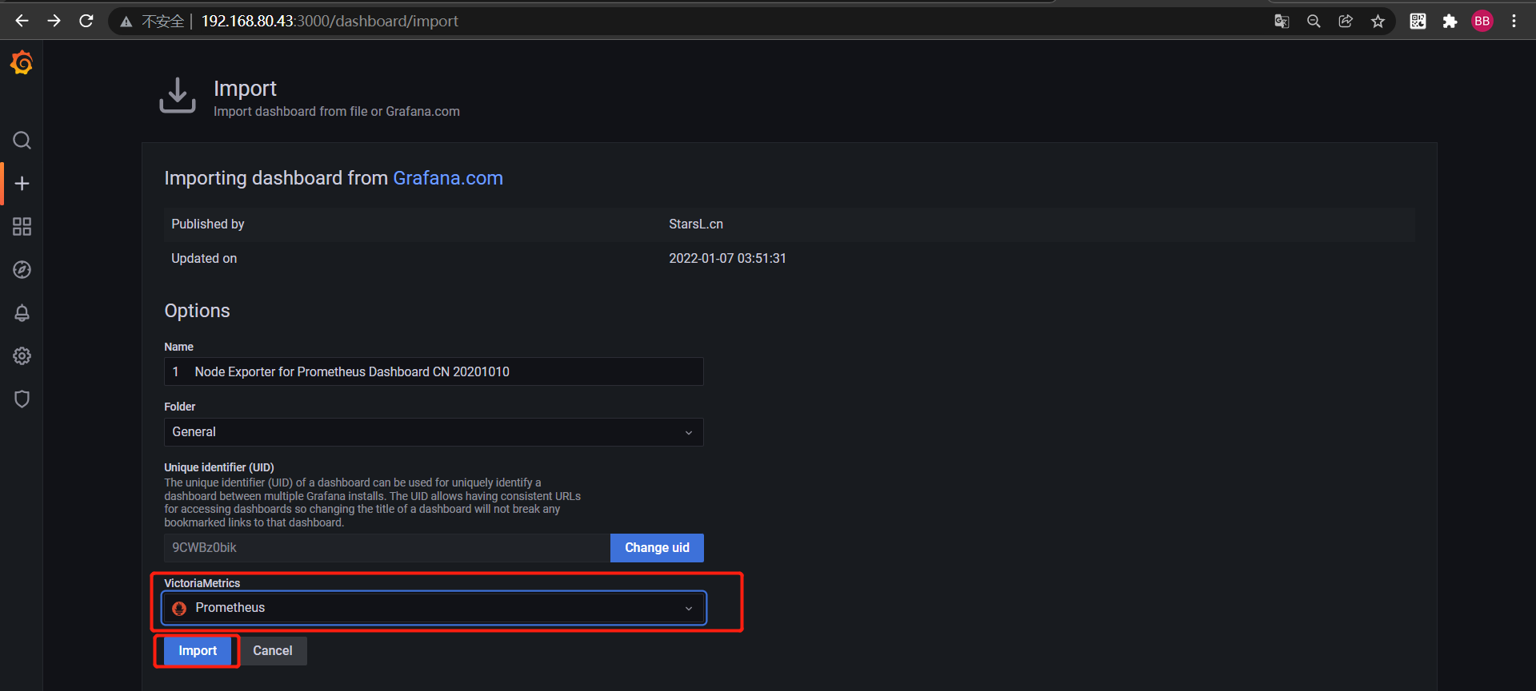
PromQL
介绍
PromQL是Prometheus内置的时序数据查询语言，用于从Prometheus服务器中查询、过滤、聚合和计算时序数据。它专为时序数据设计，支持丰富的操作符和函数，可实现实时监控指标分析、告警规则定义和可视化图表生成。

时序数据：由同一指标在不同时间点的样本值组成的序列
每条时序数据由三部分构成：
指标名：标识监控指标的名称（如node_cpu_seconds_total 表示CPU累计使用时间）。
标签：键值对（key=value），用于区分同一指标的不同维度（如 instance="server-01" 表示服务器 01 的指标）
样本：包含时间戳（timestamp）和数值（value），表示某一时刻的指标值

基础查询语法
指标名称
直接通过指标名查询该指标的所有时序数据
node_cpu_seconds_total #查询所有节点的CPU累计使用时间

标签过滤
通过标签匹配器{}筛选特定维度的时序数据
= 标签值等于指定值 node_cpu_seconds_total{mode="idle"}
!= 标签值不等于指定值 node_cpu_seconds_total{mode!="idle"}
=~ 标签值匹配正则表达式（全匹配） node_cpu_seconds_total{instance=~"192.168.80.*"}
!~ 标签值不匹配正则表达式 node_cpu_seconds_total{instance!~"192.168.80..*"}

查询节点的非空闲CPU时间
node_cpu_seconds_total{instance="192.168.80.10", mode!="idle"}

范围向量与即时向量
PromQL 中数据分为两种 “向量” 类型:
即时向量：某一时刻的所有样本
nnode_memory_MemAvailable_bytes{instance="192.168.80.10"} #查询当前服务器内存使用量

范围向量：一段时间内[ ]的所有样本
时间单位：s（秒）、m（分）、h（时）、d（天）、w（周）、y（年）
node_memory_MemAvailable_bytes{instance="192.168.80.46:9100"}[5m] #查询过去5分钟内存使用量

操作符
PromQL支持多种操作符，可对向量进行算术、比较、逻辑运算。

算术操作符
支持 +、-、*、/、%、^，用于数值计算
# 计算内存未用率（未用内存 / 总内存 * 100）
(node_memory_MemFree_bytes/node_memory_MemTotal_bytes)*100

# 计算使用内存（总内存 - 未用内存）
node_memory_MemTotal_bytes - node_memory_MemFree_bytes

比较操作符
支持 ==、!=、>、<、>=、<=，用于筛选满足条件的样本

# 筛选内存未用率超过80%的节点
(node_memory_MemFree_bytes/node_memory_MemTotal_bytes)*100 > 80

# 筛选 CPU 核心数不等于 4 的节点
node_cpu_online != 4
count(count(node_cpu_seconds_total{mode="system"}) by (cpu, instance)) by (instance)

逻辑 / 集合操作符
用于多组向量的组合或过滤
and 交集（同时满足两边条件）
or 并集（满足任意一边条件）
unless 差集（存在于 A 但不在 B）

(内存使用率查询) and (CPU使用率查询)

函数：时序数据处理核心
sum()：求和
avg()：平均值
max()/min()：最大值/最小值
count() ：计数
group_by() 按标签分组聚合

count(node_cpu_online) #cpu总数
sum(node_memory_MemTotal_bytes) #总内存
按节点（instance）分组，计算每个节点的总 CPU 使用率（排除空闲时间）
sum(rate(node_cpu_seconds_total{mode!="idle"}[5m])) by (instance)

时间函数
处理时间相关的计算：
time()：返回当前时间戳（秒）。
timestamp(v instant-vector)：返回即时向量中每个样本的时间戳。
offset：查询历史数据

#查询1小时前的内存使用率
node_memory_MemFree_bytes[1h] offset 5m
prometheus告警
对于Prometheus平台来说，它就集成了报警功能，该功能主要是利用Alertmanager组件来实现功能的。Alertmanager作为一个独立的组件，负责接收并处理来自Prometheus server(也可以是其它的客户端程序)的告警信息。Alertmanager可以对这些告警信息进行进一步的处理，比如当接收到大量重复告警时能够消除重复的告警信息，同时对告警信息进行分组并且路由到正确的通知方，Prometheus内置了对邮件等多种通知方式的支持，同时还支持与webhook的集成

告警能力在Prometheus的架构中被划分成两个独立的部分。通过在Prometheus中定义AlertRule(告警规则)，Prometheus会周期性的对告警规则进行计算，如果满足告警触发条件就会向Alertmanager发送告警信息。然后Alertmanager管理这些告警，包括进行重复数据删除，分组和路由，以及告警的静默和抑制当Alertmanager接收到Prometheus端发送过来的Alerts时，Alertmanager会对Alerts进行去重复，分组，按标签内容发送不同报警组，包括:邮件，微信，webhook，AlertManager还提供了静默和告警抑制机制来对告警通知行为进行优化。

分组机制:
可以将详细的告警信息合并成一个通知。在某些情况下，比如由于系统宕机导致大量的告警被同时触发，在这种情况下分组机制可以将这些被触发的告警合并为一个告警通知，避免一次性接受大量的告警通知，而无法对问题进行快速定位。
抑制:
是指当某一告警发出后，可以停止重复发送由此告警引发的其它告警的机制。抑制机制同样通过Alertmanager的配置文件进行设置。
静默:
提供了一个简单的机制可以快速根据标签对告警进行静默处理。如果接收到的告警符合静默的配置，Alertmanager则不会发送告警通知。静默设置需要在Alertmanager的werb页面上进行设置
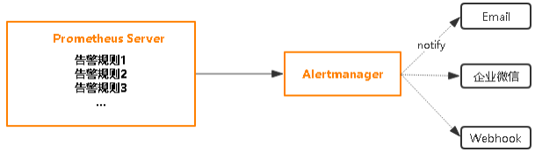
环境部署
tar xf alertmanager-0.23.0.linux-amd64.tar.gz
mv alertmanager-0.23.0.linux-amd64 /opt/alertmanager #安装am
cd /opt/alertmanager/
vim alertmanager.yml #修改am配置文件 收发件人路由抑制分组
#全局配置
global:
resolve_timeout: 1m #解决1min后 才发故障解决通知
smtp_smarthost: 'smtp163.com:25'
smtp_from: '17703726751@163.com'
smtp_auth_username: '17703726751@163.com'
smtp_auth_password: 'PViydeYNGm5pNqUQ' #授权码（非登录密码）
smtp_require_tls: false #不强制 TLS

route:
group_by: ['alertname'] #按告警名称分组效果 告警规则文件中 - alert: xxx 定义的名称。
group_wait: 10s #组内第一个告警等待时间
group_interval: 10s #group_wait之间最小间隔
repeat_interval: 60s #重复告警的间隔
receiver: 'email-first-aaa' #默认接收者

receivers:
- name: 'email-first-aaa'
email_configs:
- to: '17703726751@163.com' #收件人邮箱
send_resolved: true #告警解决后发送通知

inhibit_rules: # 抑制效果
- source_match:
severity: 'critical'
target_match:
severity: 'warning'
equal: ['instance'] #当源和目标的instance标签相同时才抑制

vim /usr/lib/systemd/system/alertmanager.service #systemd服务
[Unit]
Description=alertmanager server project
After=network.target

[Service]
Type=simple
ExecStart=/opt/alertmanager/alertmanager --config.file=/opt/alertmanager/alertmanager.yml --storage.path=/opt/alertmanager/data --web.listen-address=192.168.150.11:9093
Restart=on-failure

[Install]
WantedBy=multi-user.target

systemctl daemon-reload #重载
systemctl start alertmanager #启动
systemctl status alertmanager
9093端口开启
vim /opt/prometheus/prometheus.yml #开启告警组件
# Alertmanager configuration
alerting:
alertmanagers:
- static_configs:
- targets:
- 192.168.150.11:9093
rule_files:
- "alert_rules.yml"

#添加报警规则
vim /opt/prometheus/alert_rules.yml #创建告警规则文件
groups: #告警规则组
- name: example #组名
rules: #具体规则
- alert: hostisDown #告警名称
expr: up == 0 #触发条件
for: 1m #持续多长时间触发
labels: #告警标签
severity: info #告警级别
annotations: #告警详情
summary: "Instance {{ $labels.instance }} down"
description: "{{ $labels.instance }} of job {{ $labels.job }} has been down for more than 1 minutes."
- name: node-alert-rules
rules:
# CPU 使用率告警
- alert: HighCPUUsage
expr: 100 - (avg(irate(node_cpu_seconds_total{mode="idle"}[5m])) by (instance) * 100) > 99
for: 2m # 持续 2 分钟触发
labels:
severity: warning
annotations:
summary: "High CPU usage on {{ $labels.instance }}"
description: "CPU usage is above 80% (current value: {{ $value }})"

# 内存使用率告警
- alert: HighMemoryUsage
expr: (node_memory_MemTotal_bytes - node_memory_MemAvailable_bytes) / node_memory_MemTotal_bytes * 100 > 98
for: 2m
labels:
severity: critical
annotations:
summary: "High memory usage on {{ $labels.instance }}"
description: "Memory usage is above 85% (current value: {{ $value }})"

systemctl restart Prometheus #重启prometheus

属性解析:
alert: 定制告警的动作名称
for: 动作触发后，持续的时间，达到该条件就会告警
expr: 报警规则
labels.severity: 定义告警级别
annotations: 自定义注释信息，注释信息中的变量需要从模板中或者系统中读取
{{ $labels.<labe1name> }}: 要插入触发元素的标签值
{{ $value }}: 要插入触发元素的数值表达式值
这里的$name都是来源于模板文件中的定制内容，如果不需要定制的变动信息，可以直接写普通的字符串

Alert告警状态有三种状态：Inactive、Pending、Firing
Inactive：表示正在监控，但是还未有任何警报触发。
Pending：报警被触发，未到达fro定义的时间。
Firing：报警被触发，并已发送到alertmanager。
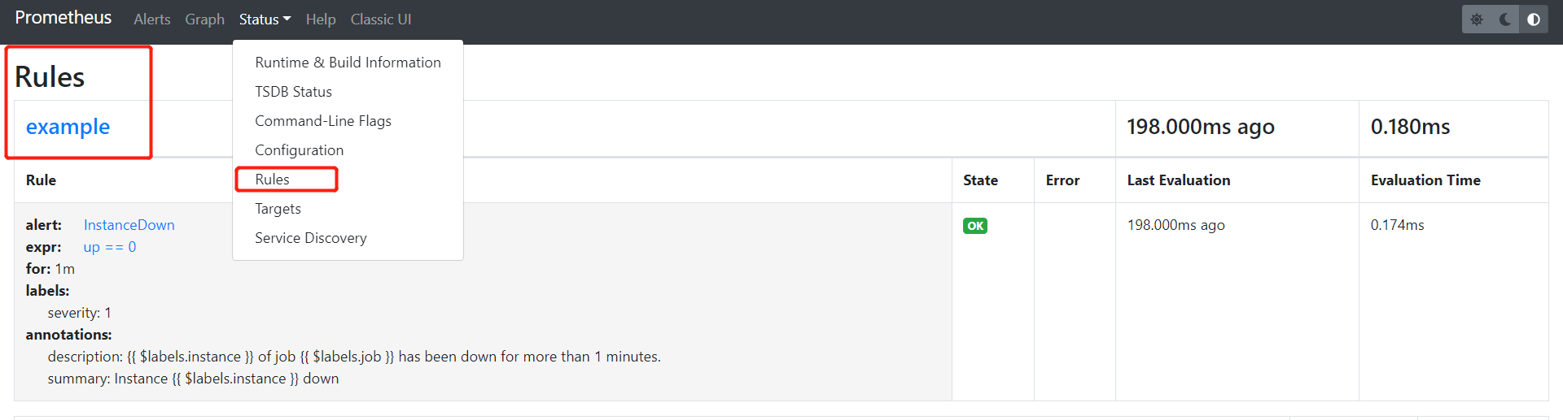
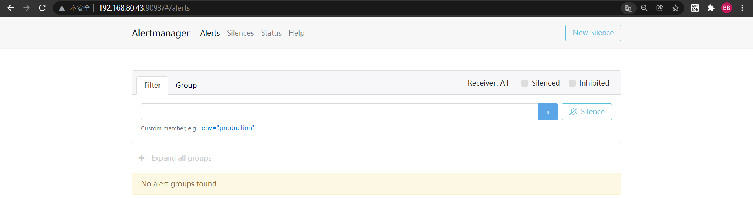
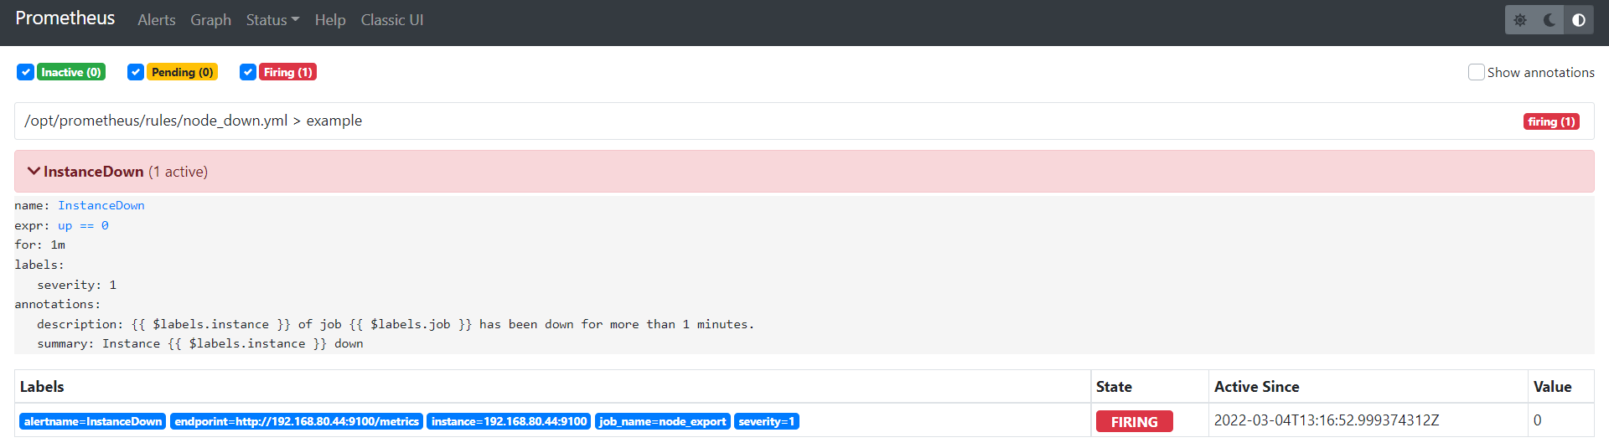
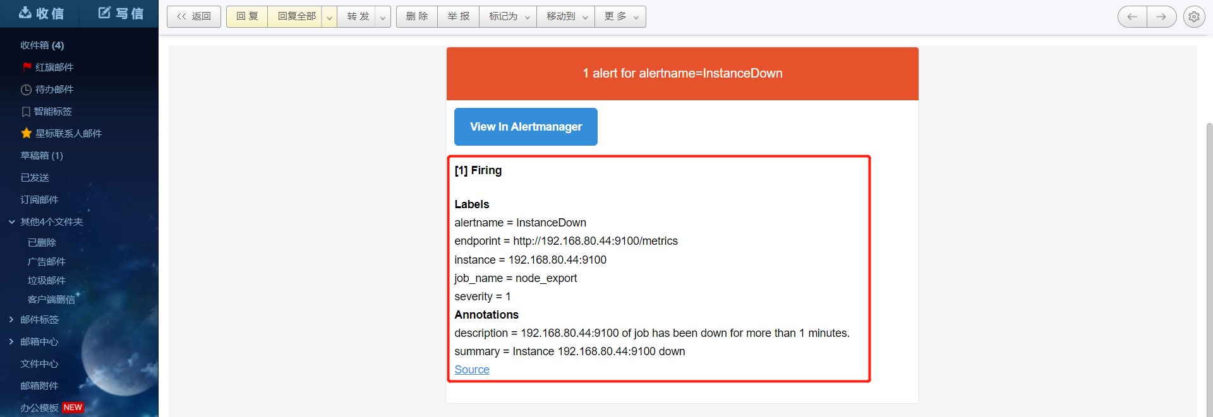
告警路由(分级告警)
介绍：
路由：按规则分发告警到指定接收者
将告警按标签匹配规则路由到不同的接收器，实现 “不同级别 / 类型的告警通知给不同人员”
顶级路由是根节点，所有告警先进入顶级路由；
子路由通过 match 或 match_re 匹配标签，匹配成功则进入子路由，否则沿父路由传递

配置报警路由及子路由规则
vim /opt/alertmanager/cfg/alertmanager.yml
vim /opt/alertmanager/cfg/alertmanager.yml
#全局配置
global:
resolve_timeout: 5m
smtp_smarthost: 'smtp.163.com:25'
smtp_from: '17703726751@163com'
smtp_auth_username: '17703726751@163com '
smtp_auth_password: 'BKbz9AaiTuHbTXbX '
smtp_require_tls: false

route:
group_by: ['alertname']
group_wait: 10s
group_interval: 10s
repeat_interval: 60s
receiver: 'email' #默认接收器
routes: #路由效果
- match:
severity: critical
receiver: 'admin-team'
group_interval: 1m #覆盖父路由group_interval
- match_re:
severity: warning
receiver: 'op-team'

receivers:
4
- name: 'admin-team'
email_configs:
- to: '222@163.com'
send_resolved: true
- name: 'op-team'
email_configs:
- to: '333@163.com'
send_resolved: true
告警静默
在特定时间内（如系统维护、已知故障处理期间），临时屏蔽符合标签规则的告警，避免不必要的通知。
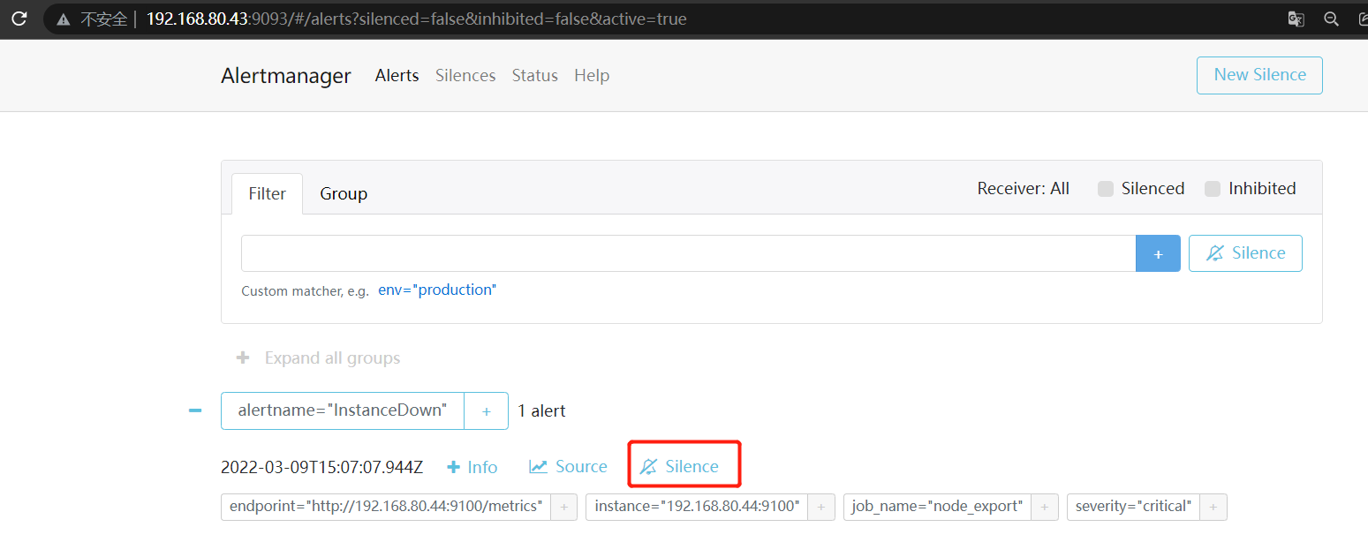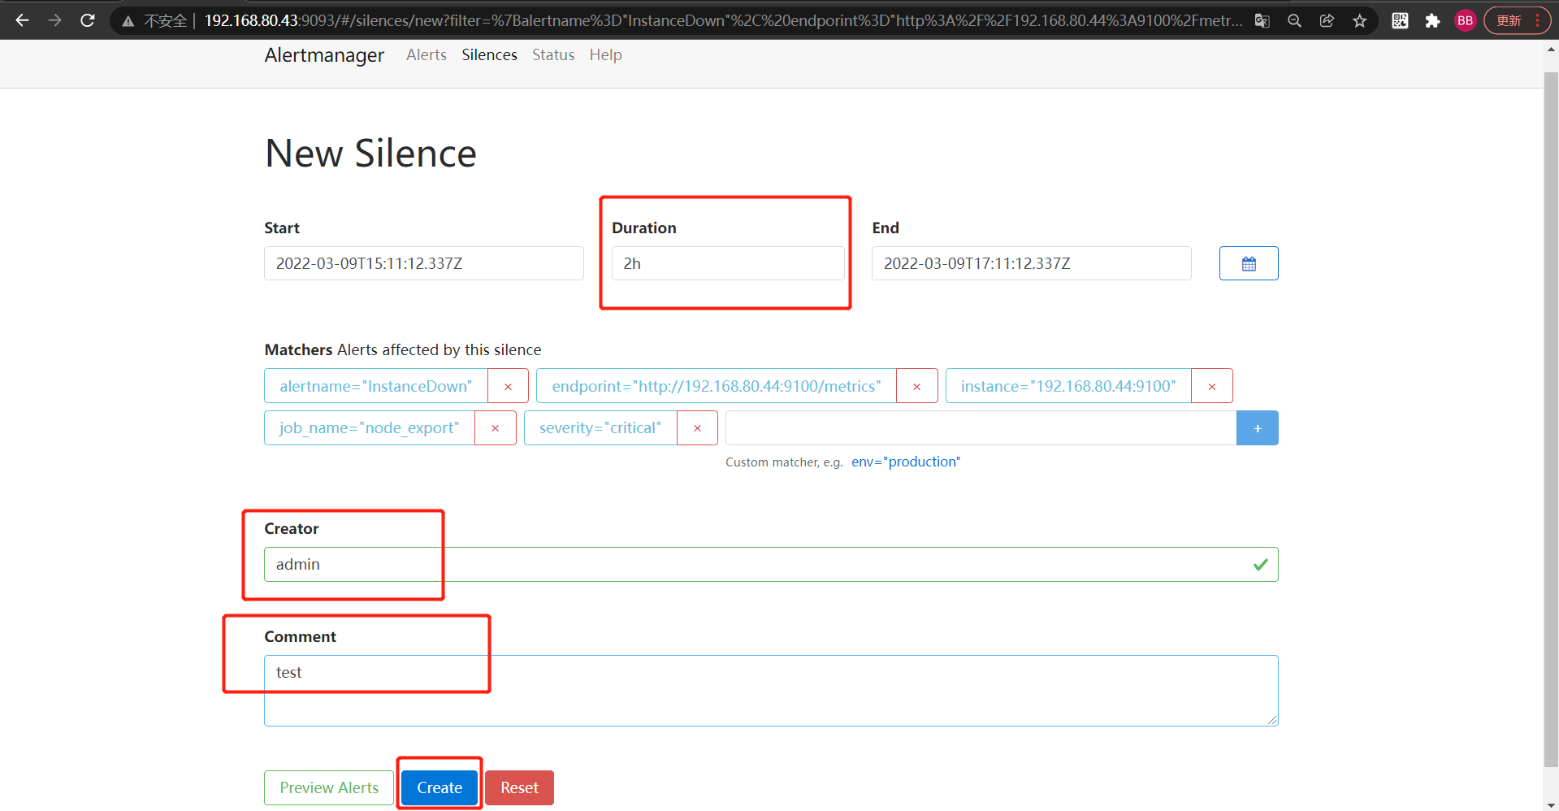
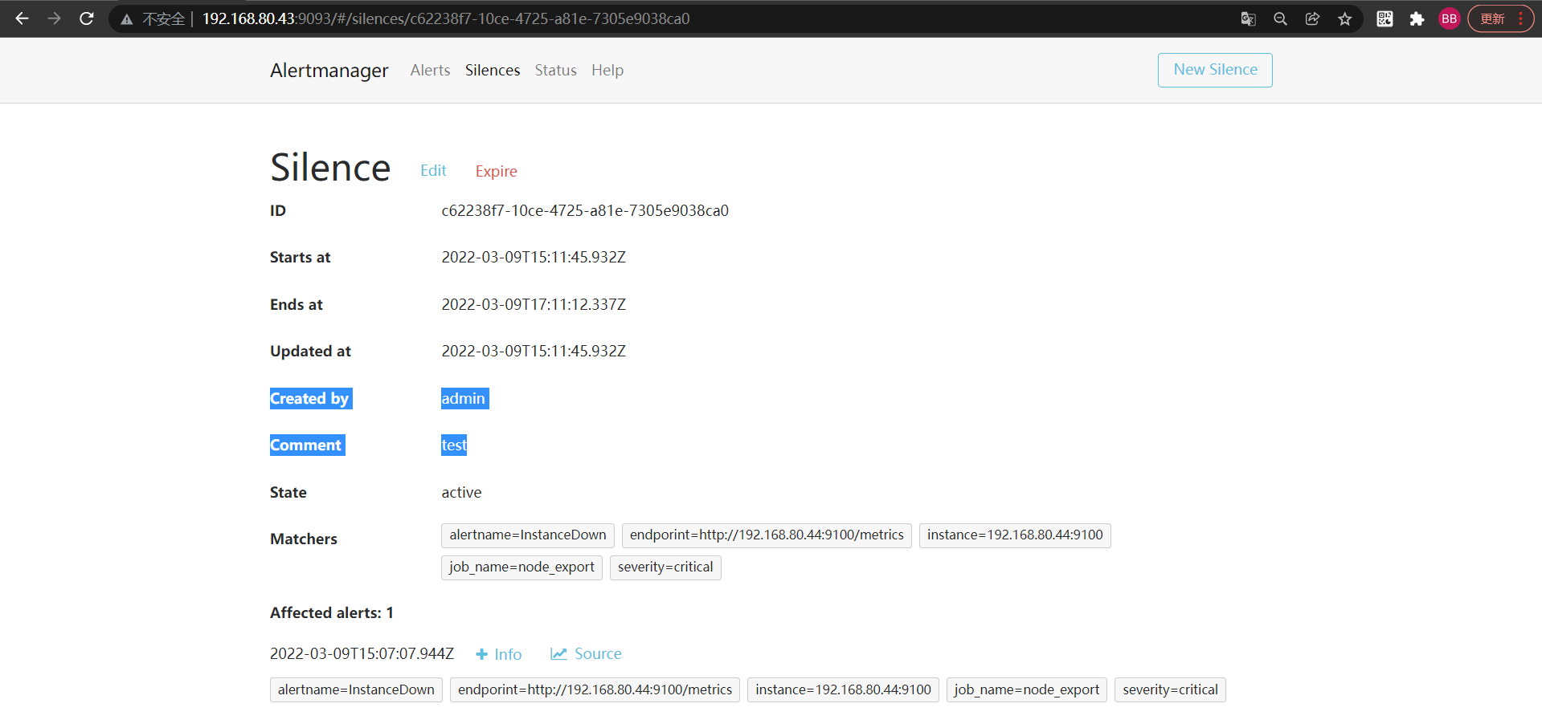
prometheus监控windows主机
被监控windows机器安装wmi-exporter，会自动创建一个开机自启的服务
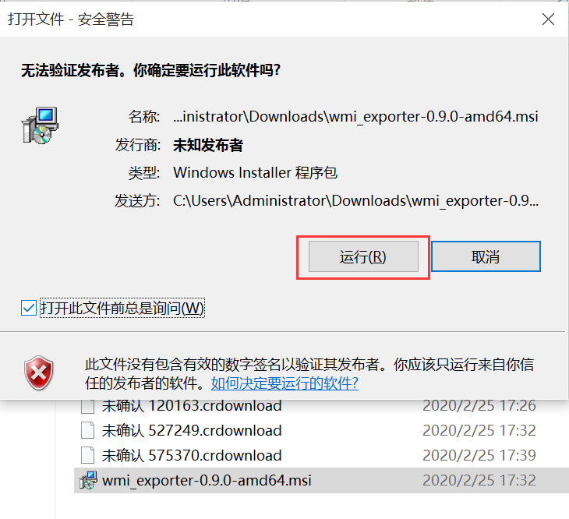
查看文物管理器是否有这个服务
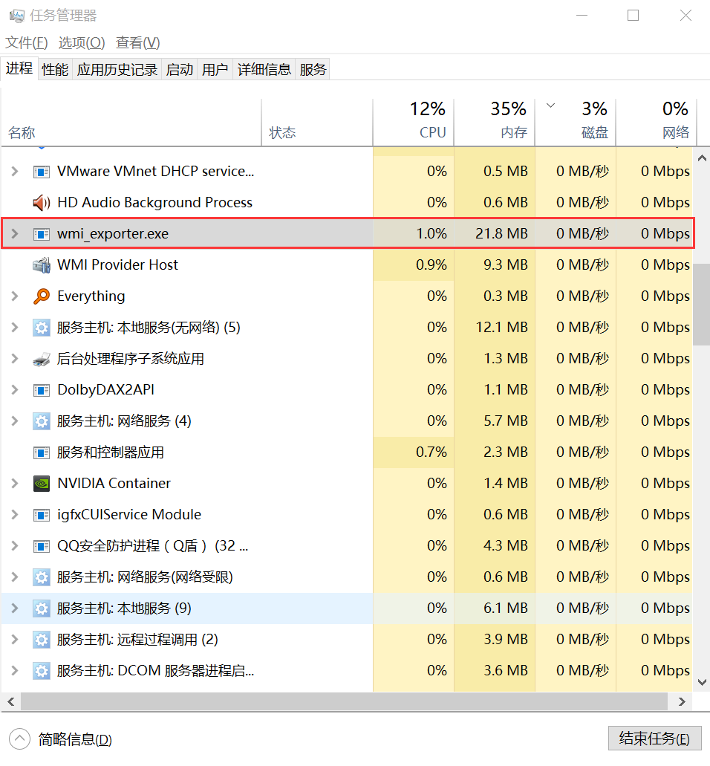
查看本机服务是否有这个服务并且已经启动
services.msc
修改prometheus配置文件
vim /opt/prometheus/prometheus.yml
scrape_configs:
- job_name: 'windows'
static_configs:
- targets: ['192.168.80.1:9182']

Grafana：
导入dashboard，择prometheus数据源
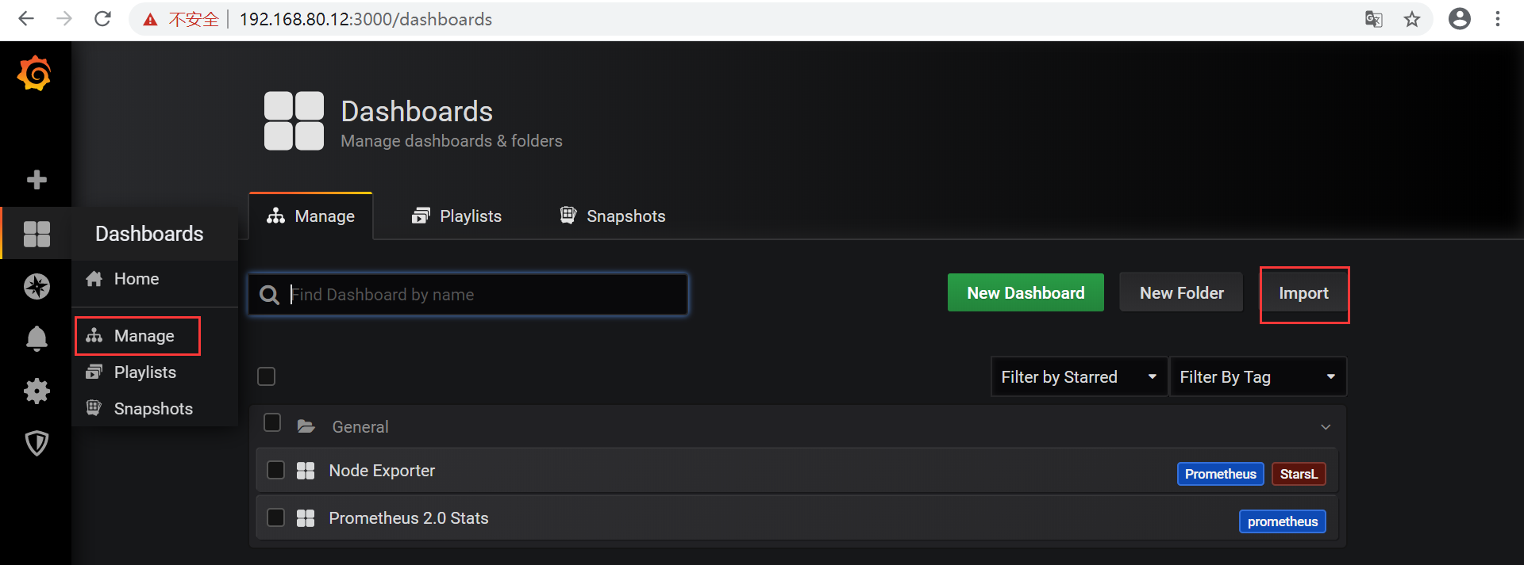
20763
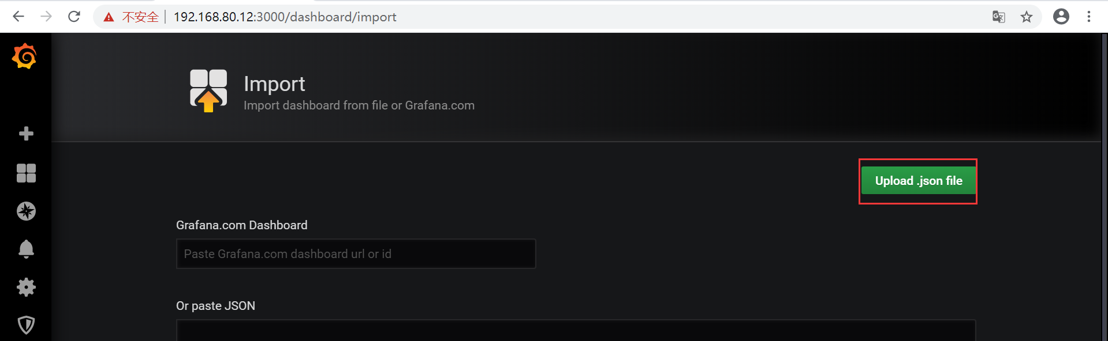
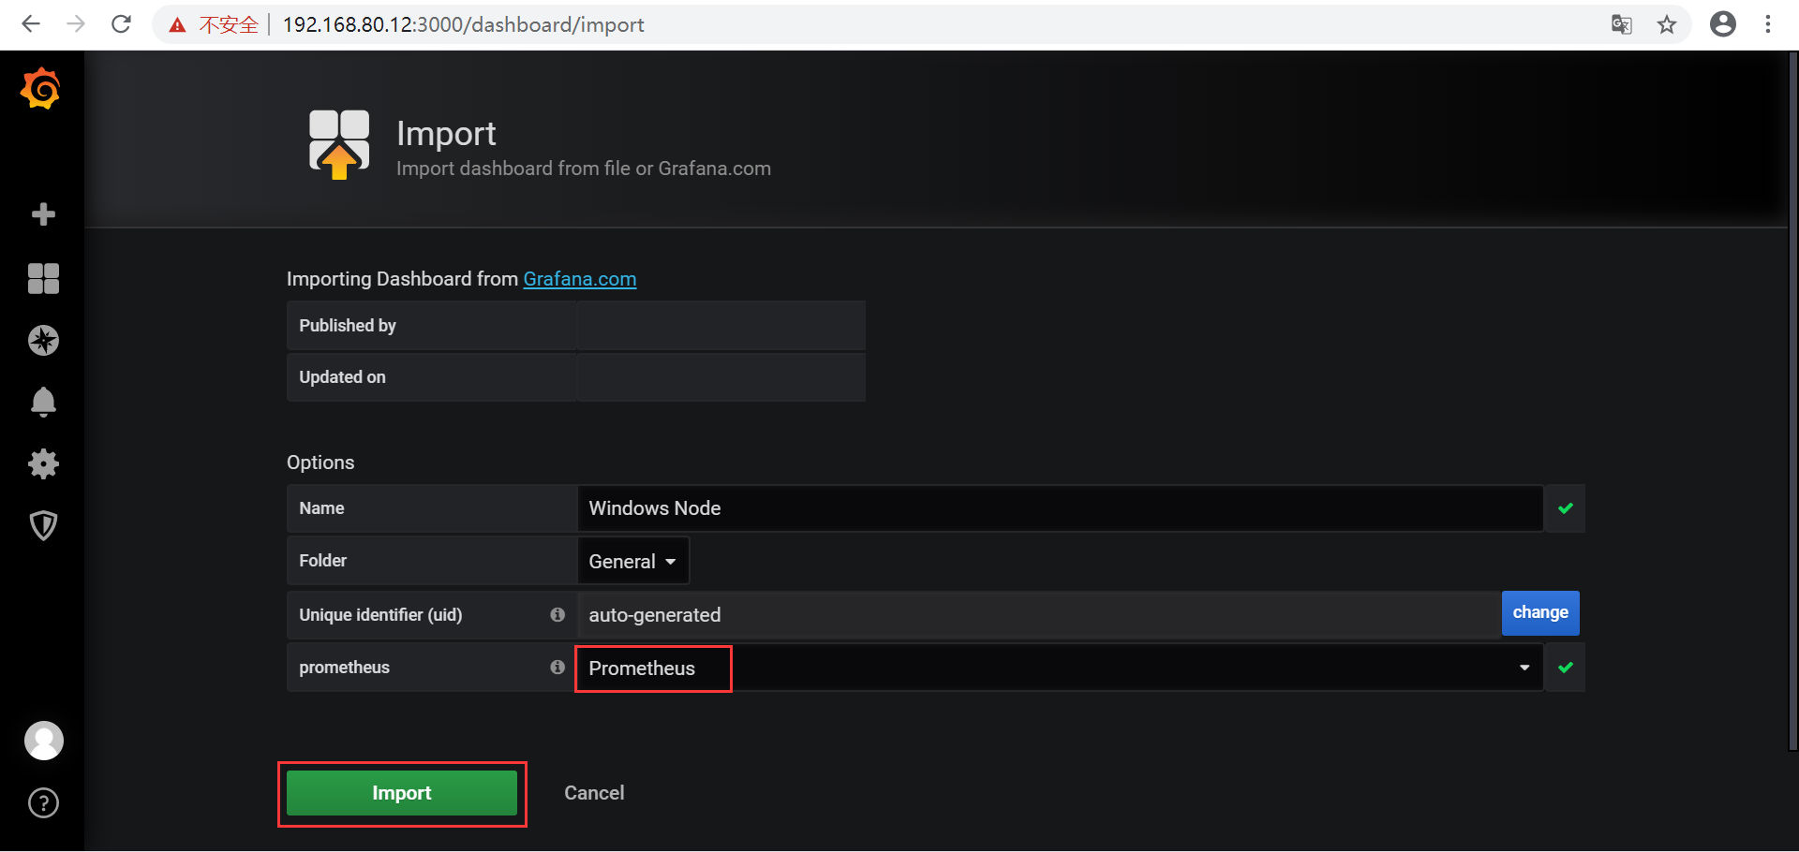
选择json文件导入windows-node_rev3.json
